Внутривенные инъекции, техника, алгоритмы выполнения

Техника внутривенного струйного вливания
Цель: лечебная
Показания: назначения врача
Места проведения: вены локтевых сгибов и кистей
Необходимое условие: манипуляция проводится в процедурном кабинете поликлиники или стационара
Оснащение:
- мыло
- индивидуальное полотенце
- перчатки пилочка для вскрытия ампул
- необходимые лекарственные препараты стерильный лоток для шприца ватные шарики в 70% спирте кожный антисептик
- стерильный одноразовый шприц 10-20 мл
- игла 09x40, 08x30 или 08х40
- стерильный пинцет в стерильной пеленке (или салфетке) клеенчатая подушка
- венозный жгут
- салфетка или одноразовая пеленка
- аптечка «Анти-ВИЧ»
- стерильная ветошь
- емкости с дезраствором (3%, 5%)
- мешок для грязного белья

Техника выполнения внутривенной инъекции:
1.Вымойте руки с мылом, высушите индивидуальным полотенцем, обработайте кожным антисептиком;
2.Проверьте срок годности и герметичность упаковки шприца. Вскройте упаковку, соберите шприц и выложите его в стерильный почкообразный лоток; 7
3.Проверьте название, срок годности, физические свойства и дозировку лекарственного препарата. Сверьте с листком назначения;
4.Возьмите стерильным пинцетом 2 ватных шарика со спиртом и сбросьте их в ладони. Обработайте и вскройте ампулу;
5.Наберите в шприц нужное количество лекарственного препарата;
6.Сбросьте защитный колпачок с иглы, и пустую ампулу в лоток для отработанного материала (кроме ампул от сильнодействующих и наркотических лекарственных средств);
7.Положите шприц в стерильный лоток;
8.Положите в стерильный лоток со стороны поршня стерильные ватные шарики (не менее 4 штук);
9.Объяснить пациенту ход манипуляции;
10.Усадите или уложите пациента. Под локоть для максимального разгибания руки положите клеенчатую подушку;
11.Наложите через одноразовую пеленку или салфетку (или на одежду) на среднюю треть плеча венозный жгут так, чтобы его свободные концы были направлены вверх, а петля вниз. Попросите пациента поработать кулаком;
12.Наденьте стерильные перчатки. Снимите с их поверхности тальк ватным шариком со спиртом;
13.Пропальпируйте наиболее доступную и наполненную вену, ватным шариком с кожным антисептиком обработайте всю область локтевого сгиба (в направлении снизу вверх);
14.Попросите пациента сжать кулак, после чего обработайте место инъекции ватным шариком с кожным антисептиком;
15.Натяните большим пальцем левой руки кожу локтевого сгиба на себя, фиксируя вену;
16.Возьмите шприц в правую руку, держа указательный палец на канюле иглы, расположите иглу срезом вверх, параллельно поверхности осторожно проколите кожу и вену (одномоментно или двухмоментно) и продвиньте иглу на 1/3 длины по вене до ощущения попадания в пустоту или появления крови в канюле и цилиндре шприца;
17.Потяните рукой поршень на себя так, чтобы в цилиндре шприца появилась кровь;
18.Развяжите жгут, потянув за один из свободных концов, попросите пациента разжать кулак, еще раз потяните поршень на себя для проверки контакта иглы с веной;
19.Введите лекарственный препарат, не меняя положение шприца;
20.Приложите к месту инъекции ватный шарик с кожным антисептиком и извлеките иглу из вены;
21.Попросите пациента согнуть руку в локтевом суставе, оставив шарик до полной остановки кровотечения из места прокола;
22.Выяснив самочувствие пациента, заберите ватный шарик и проводите его до дверей кабинета.
Инфекционная безопасность:
1.Промойте шприц с иглой в 1-й емкости с 3% р-ром хлорамина;
2.Замочите цилиндр и поршень во 2-й емкости с 5% р-ром хлорамина;
3.Иглу поместите в 3-ю емкость на 60 мин.;
4.Ватный шарик с кровью замочите вместе со всеми ватными шариками в емкости с 3% р-ром хлорамина на 120 мин.;
5.Салфетку или пеленку поместите в мешок для грязного белья;
6.Обработайте дважды клеенчатую подушечку, венозный жгут и манипуляционный стол 3% р-ром хлорамина;
7.Снимите перчатки и замочите их в 3% р-ре хлорамина на 60 мин.;
8.Вымойте руки с мылом, высушите индивидуальным полотенцем, обработайте кожным антисептиком.
Примечание: Остатки воздуха из цилиндра шприца выпустите в ампулу или флакон.

Техника внутривенного капельного введения
- психологически подготовьте больного;
- удобно усадите или уложите его;
- под локоть подложите клеенчатую подушку;
- наложите на плечо резиновый жгут примерно в 5 см выше намеченной точки венепункции (свободные концы его должны быть направлены в сторону, противоположную точке инъекции). Проверьте правильность наложения жгута: пульс на лучевой артерии не должен измениться, а рука ниже жгута должна стать слегка цианотичной;
- попросите больного несколько раз сжать пальцы в кулак и разжать их. Нащупайте хорошо наполнившуюся вену в области локтевого сгиба;
- тщательно протрите кожу над веной и вокруг нее ваткой со спиртом;
- большим пальцем левой руки оттяните на себя пену и мягкие ткани примерно в 5 см ниже точки инъекции;
- держите иглу под углом 45 градусов срезом вверх вдоль вены примерно в 1,5 см от намеченной точки венепункции;
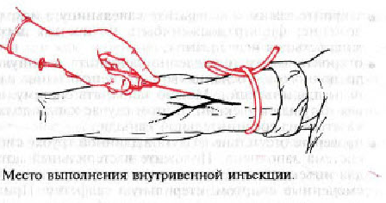
Место выполнения внутривенной инъекции.
- дайте раствору вытекать по каплям из иглы (это свидетельствует о полном вытеснении воздуха из системы, которое необходимо для предотвращения воздушной эмболии.) Зажим на системе закройте;
- введите иглу под кожу, уменьшите угол ее наклона, чтобы была почти параллельна коже (рис. 20, а), продвиньте иглу немного вдоль вены и введите на 1/3 ее длины в вену (рис. 20, б). После того как в трубке покажется кровь, откройте зажим;
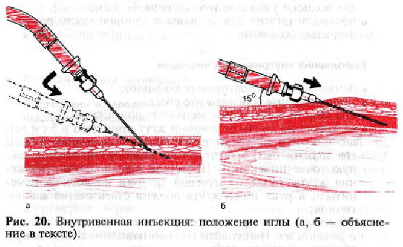
Внутривенная инъекция: положение иглы (а, б - объяснение в тексте).
- снимите жгут; попросите больного зажать кулак;
- надежно зафиксируйте иглу полосками лейкопластыря (рис. 21);
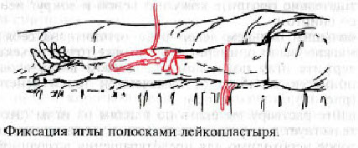
Фиксация иглы полосками лейкопластыря.
- отрегулируйте скорость введения раствора (число капель в минуту);
- следите за тем, чтобы скорость введения оставалась постоянной;
-введение раствора необходимо прекратить в тот момент, когда во флаконе еще есть некоторое количество жидкости (для предотвращения попадания воздуха в вену)! Число капель в 1 мл зависит от типа системы и должно быть указано на упаковке. Например, если для данной системы на 1 мл приходится 15 капель и нужно ввести 1000 мл раствора за 5 ч, то скорость введения должна составлять примерно 50 кап./мин);
-постоянно следите за участком инфузии, чтобы вовремя заметить вздутие тканей, которое свидетельствует о попадании в них раствора. В этом случае прекратите внутривенное введение и начните инфузию в другую вену, используя новую стерильную иглу.

Постоянный катетер в вене кисти
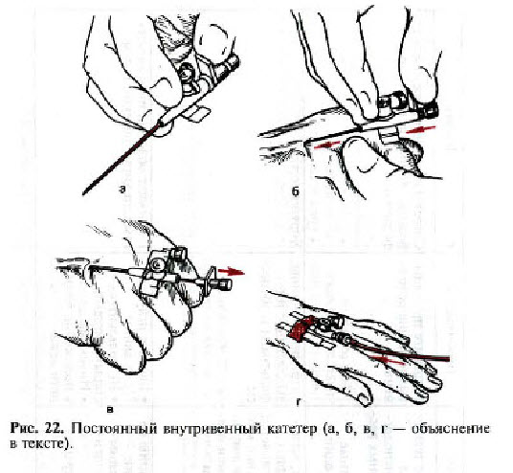
Показания: необходимость частых повторных внутривенных капельных вливаний.
Подготовьте: инфузионную канюлю, лекарственное средство, систему для капельного вливания, тампон со спиртом, перчатки.
Действуйте:
- проверьте срок годности и целостность канюли;
- оденьте перчатки;
- обработайте кожу кисти в месте венепункции;
- вскройте упаковку с канюлей;
- возьмите канюлю "трехточечным прихватом" - большим пальцем за опорной пластиной или пробкой, II и III пальцами - за переднюю кромку язычков (рис. 22, а);
- пунктируйте кожу и вену (рис. 22, б); проверьте, потечет ли кровь в камеру индикатора (в камере имеется пробка, которая не дает крови вытекать из канюли);
- очень осторожно медленно введите в сосуд тефлоновый катетер, придерживая канюлю на месте (рис. 22, в);
- прижав катетер пальцем, извлеките иглу и присоедините к канюле систему с лекарственным раствором (рис. 22, г);
- фиксируйте язычки канюли пластырем;
- отрегулируйте скорость инфузии;
- по окончании вливания отсоедините систему;
- если пациенту предстоят повторные вливания, не извлекайте канюлю, а закройте ее пробкой.

